程序出处：

STM32Cube_FW_H7_V1.5.0\Projects\STM32H747I-EVAL\Examples\RCC\RCC_ClockConfig

功能：

使用RCC HAL API来配置系统时钟并在运行模式下修改时钟设置。

测试方法：

1. 按下图选M4内核的配置然后点击LOAD按钮下载M4内核的程序。

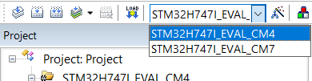

1. 按下图选M7内核的配置然后点击LOAD按钮下载M7内核的程序。

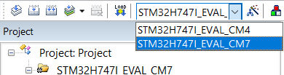

1. 程序运行后看到的现象是LED闪烁。